常规 1

安装 2

乱码 2

shadowsocks 3

开启与关闭 3

2018.3.12工作感悟 3

2018.5.2 科学上网总结 5

# 常规

## 连接阿里云

以为是防火墙没放22端口。

对防火墙的操作，这个讲的很好https://www.jb51.net/article/135571.htm

节选一点：

**2、下面我只打开22端口，看我是如何操作的，就是下面2个语句**

iptables -A INPUT -p tcp --dport 22 -j ACCEPT

iptables -A OUTPUT -p tcp --sport 22 -j ACCEPT

再查看下 iptables -L -n 是否添加上去, 看到添加了

Chain INPUT (policy DROP)

target prot opt source destination

ACCEPT tcp -- 0.0.0.0/0 0.0.0.0/0 tcp dpt:22

Chain FORWARD (policy DROP)

target prot opt source destination

Chain OUTPUT (policy DROP)

target prot opt source destination

ACCEPT tcp -- 0.0.0.0/0 0.0.0.0/0 tcp spt:22

现在Linux服务器只打开了22端口，用putty.exe测试一下是否可以链接上去。

可以链接上去了，说明没有问题。

最后别忘记了保存 对防火墙的设置

通过命令：service iptables save 进行保存

妈的，没用，还不如直接搜索xshell如何连接阿里云

<https://blog.csdn.net/u013894429/article/details/78811823>

<http://blog.51cto.com/liemerlius/1702516>

要在 /etc/ssh/ssh_config 里设置通过密码登录

然后重启服务器就好了。

## 常用指令

// 查看Tomcat日志

# tail -f catalina.out

ls

查看所有文件

pwd

显示目录

:q

退出

rm -f xxx.xx

强制删除某文件

vi xxx.xx

查看某文件

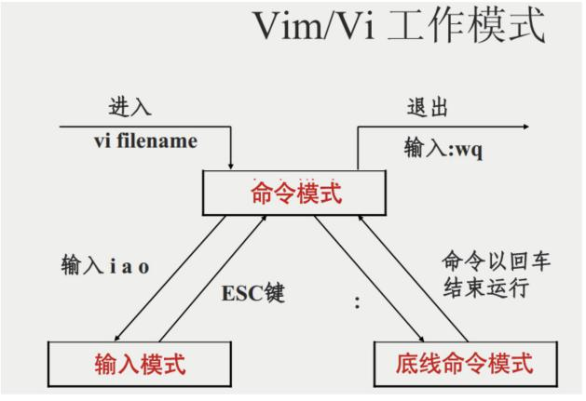

mkdir xxx

创建目录

rz

上传文件

# Linux查看防火墙状态

查看防火墙状态

`systemctl status firewalld`

Dead 防火墙未开启，running表示开启

开启防火墙，不会有任何提示

`systemctl start firewalld`

关闭防火墙设置

systemctl stop firewalld.service

systemctl disable firewalld.service

查看public下所有打开的端口

`firewall-cmd --zone=public --list-ports`

将8081端口添加到public

`firewall-cmd —zone=public —add-port=8081/tcp —permanent`

或

`firewall-cmd --permanent --zone=public --add-port=8081/tcp`

关闭端口

`firewall-cmd --zone=public --remove-port=8081/tcp --permanent`

#Linux常用指令

## 安装

// rz & sz指令必须

yum -y install lrzsz

## 乱码

set fileencodings=utf-8,gb2312,gb18030,gbk,ucs-bom,cp936,latin1

set enc=utf8

set fencs=utf8,gbk,gb2312,gb18030

set encoding=prc

# shadowsocks

## 开启与关闭

ssserver -c /etc/shadowsocks.json -d start

ssserver -c /etc/shadowsocks.json -d stop

# 2018.3.12工作感悟

因为加班的缘故，今天也不分享知识点了，但今天的工作体验我倒很想说一说，挺新鲜的。

今天的任务是对接sip2接口。（sip2是一种基于socket的图书馆通用协议，就看成socket也无妨）

通常来讲，对接一个sip2接口的流程分3步。

第一，使用工具比如USR-TCP232-Test.exe，连接对方服务器，然后参照对方给的文档，按文档中的格式手动拼接sip2指令发送，接着查看对方服务器的返回值，与文档给的返回格式作比较，确认无误后进行下一步。

第二，写sip2接口相关的代码，因为sip2基于socket，所以一般使用mina框架编写。

第三，将第二步中的代码集成进公司业务里。

通常来讲，是这么个流程。

但今天对接的这个客户只给了内网地址，并没有将他们的服务器映射到外网上去，对方不做映射的情况下，外网是没法访问内网的。

明面上看，第一步就走不了了。

所幸的是，客户开放了另一台服务器的外网地址，而且这台服务器与sip2服务器在一个内网里。因此在这台服务器上装个teamview，然后继续用工具，从内网访问sip2服务器也是可行的。

but

这台服务器是linux系统，装个篮子的teamview。

好在老大想了办法，linux就linux，想给它装个jdk，然后写个java代码，发送到这台服务器上，编译后运行。靠java代码来访问sip2服务器。

于是我今天一天都在敲

rz

rm -f

ls

pwd

vi

:q

javac

java

主要因为我不清楚在linux环境下要怎么编辑java文件，所以只能本地写好后，上传编译，发现有问题得删掉，本地改完后重新上传。

**public** **class** LibsysSip2 {

**public** **static** **void** main(String[] args) {

**try** {

// 要连接的服务端IP地址和端口

String host = "192.168.8.50";

**int** port = 2008;

// 与服务端建立连接

Socket socket = **new** Socket(host, port);

// 建立连接后获得输出流

OutputStream outputStream = socket.getOutputStream();

InputStream inputStream = socket.getInputStream();

System.***out***.println("登录");

String message = "93NNCNWJ03|COWJ03|CPWJ03\r";

*send*(message, socket);

System.***out***.println("查读者");

message = "6301920180312 194521 Y AOlibsys|AA058615\r";

*send*(message, socket);

System.***out***.println("查图书");

message = "1701920180312 180000AOlibsys|AB506242106\r";

*send*(message, socket);

System.***out***.println("借书");

message = "11NN20180312 18000020180412 180000AOlibsys|AA058615|AB506242106\r";

*send*(message, socket);

System.***out***.println("查读者");

message = "6301920180312 194521 Y AOlibsys|AA058615\r";

*send*(message, socket);

System.***out***.println("还书");

message = "09N20180312 18000020180312 183000AP|AOlibsys|AB506242106\r";

*send*(message, socket);

System.***out***.println("查读者");

message = "6301920180312 194521 Y AOlibsys|AA058615\r";

*send*(message, socket);

inputStream.close();

outputStream.close();

socket.close();

} **catch** (Exception e) {

System.***out***.println(e.getMessage());

e.printStackTrace();

}

}

**public** **static** **void** send(String message, Socket socket) **throws** Exception {

OutputStream outputStream = socket.getOutputStream();

outputStream.write(message.getBytes("GBK"));

outputStream.flush();

System.***out***.println("客户端发送：" + message);

InputStream inputStream = socket.getInputStream();

**byte**[] bytes = **new** **byte**[10240];

StringBuilder sb = **new** StringBuilder();

**int** len = inputStream.read(bytes);

sb.append(**new** String(bytes, 0, len, "GBK"));

System.***out***.println("获取数据，长度：" + len + "，此时内容为：" + sb);

System.***out***.println();

}

}

# 2018.5.2 科学上网总结

总结起来就是一点技术含量都没有。

有一台国外的服务器，且服务器ip没被墙掉。

通过巨巨写的一键安装脚本，安装shadowsocks服务端。

下载shadowsocks客户端。

没了。

死活不能翻的原因竟然是因为宽带连接。。。